Технология «Герой дня» в детском саду
Технология «Герой дня» — это педагогическая практика, где один ребёнок на сутки становится центром внимания группы. Это не просто развлечение, а продуманная система, направленная на решение важных воспитательных и развивающих задач.

Основные цели
Главная цель — создать условия для выражения индивидуальности каждого ребёнка. Каждый малыш получает возможность показать свои сильные стороны, почувствовать себя значимым и ценным членом коллектива.

Ключевые задачи
- Развитие самооценки. Ребёнок ощущает признание со стороны сверстников и взрослых, что помогает ему стать увереннее в себе.
- Улучшение коммуникативных навыков. Дети учатся рассказывать о себе, слушать других, задавать вопросы и проявлять поддержку.
- Снятие тревожности. Застенчивые дети постепенно преодолевают барьеры и становятся более открытыми.
- Укрепление коллектива. Дети узнают друг о друге больше, учатся замечать достоинства и проявлять доброжелательность.
- Развитие речи. Ребёнок тренирует монологическую и диалогическую речь, рассказывая о своих увлечениях и отвечая на вопросы.
- Расширение кругозора. Благодаря рассказам детей, группа знакомится с разными хобби, семейными традициями и интересами.
- Воспитание толерантности. Дети учатся уважать различия и принимать чужие увлечения.

Реализация технологии
- Подготовка. Родители знакомятся с целями, обсуждают дату участия ребёнка.
- анонс. В группе оформляется стенд с фото и именем «Героя дня».
- День «Героя». Ребёнок:
  - делится своими интересами, увлечениями и рассказывает о семье;
  - показывает свои достижения (рисунки, поделки, спортивные награды);
  - приносит любимые книги или игрушки;
  - проводит мастер-класс или игру;
  - помогает воспитателю, выбирает игру для прогулки.
- Завершение. На «Вечернем круге» дети делятся впечатлениями, дарят «Герою» символические подарки (рисунки, аппликации) и говорят комплименты.

Польза для разных детей
- Активные дети могут проявить лидерские качества и организаторские способности.
- Застенчивые дети обретают уверенность, учатся выступать перед аудиторией и выходят из тени.
- Дети с низкой самооценкой получают признание и поддержку сверстников, что помогает им поверить в свои силы.

Ожидаемые результаты
- Развитие уверенности. Каждый ребёнок становится увереннее в себе и своих силах.
- Улучшение микроклимата. В группе снижается конфликтность, дети становятся более сплочёнными.
- Развитие навыков общения. Дети учатся лучше понимать друг друга, проявлять эмпатию и слушать.
- Расширение кругозора. Ребята узнают много нового о хобби, интересах и традициях своих сверстников.
- Позитивное отношение к детскому саду. Дети начинают воспринимать детский сад как место, где их ценят и поддерживают.
- Подготовка к школе. Малыши перестают бояться публичных выступлений и становятся более активными на уроках.
Таким образом, «Герой дня» — это мощный инструмент для личностного роста. Технология помогает каждому ребёнку осознать свою уникальность и почувствовать поддержку коллектива, что способствует успешной социализации.
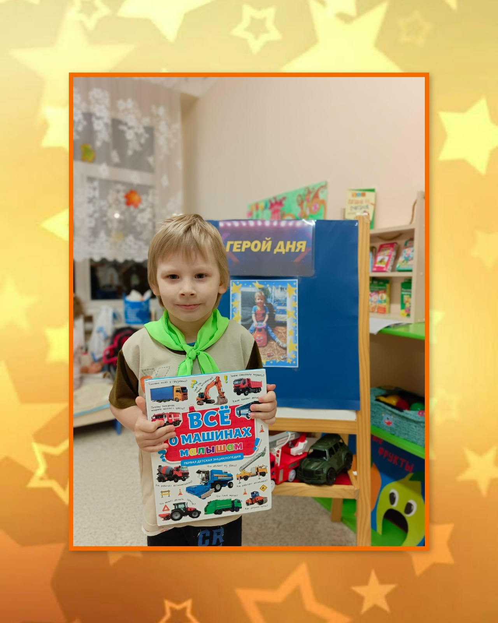
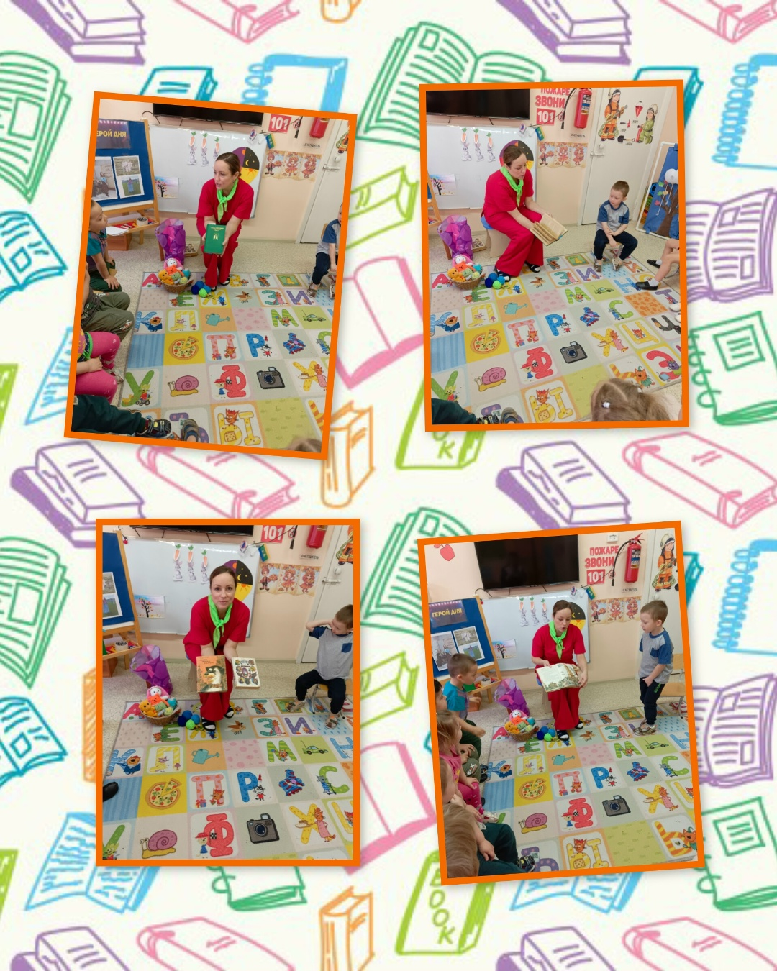
Группа раннего возраста «Солнышко»
Воспитатель – Власова Анастасия Владимировна
